PROGRAMACIÓN EN MÓVILES
LABORATORIO 11-12
Compose + MVVM + Retrofit + Room + Firebase Auth
TecsupNite: la tienda de Fortnite de hoy
Alumno: Renzo Raúl León Fernández
Docente: Juan José León S.
Curso: Programación en Móviles, 4to ciclo, Diseño y Desarrollo de Software (C24), sección D
Modalidad: individual
Fecha: 11 de noviembre de 2026

1. Datos del alumno y del proyecto
Dato | Valor
Alumno | Renzo Raúl León Fernández
Proyecto Android | TecsupNite, paquete com.tecsup.fortnite
Proyecto Firebase | tecsupnite (Authentication con correo y contraseña, y Cloud Firestore)
Repositorio GitHub | https://github.com/RXDG2908/Moviles-Android-CD
Carpeta del proyecto | Semana 12 / TecsupNite
Ramas | main con la Fase 1 y mejora-ia con la Fase 2 hecha con IA
Explicación del proyecto | README.md y PROMPTS.md dentro de la carpeta del proyecto

2. Objetivo
Construir una aplicación Android completa con el patrón MVVM que junte las cuatro tecnologías vistas en teoría: Jetpack Compose con Material 3 para la interfaz, Retrofit para leer un servicio web, Room para guardar los datos en el celular y Firebase para el ingreso con dos tipos de usuario, además de una notificación local al terminar de sincronizar.

Tema y variante
El docente permitió usar cualquier API pública que cumpla con lo que pide la guía. Elegí la API de Fortnite, que no necesita clave. La lista sale de la tienda del día y el detalle de cada cosmético se pide con un segundo servicio. Como variante, la app muestra solo cosméticos de Battle Royale: se dejan fuera las pistas musicales, los instrumentos y los autos, y los packs aparecen como lote con el precio del pack completo.
Uso | Servicio
Lista | Tienda de hoy de la API de Fortnite, en español
Detalle | Cosmético por su código, de la misma API

3. Requisitos de la guía
La tabla resume cómo cumple la app cada requisito. Los niveles son los de la guía: esencial, guiado y avanzado.
Código | Requisito | Cómo se cumple
R01 | Login con correo y contraseña | La pantalla de ingreso revisa que los campos no estén vacíos y que el correo tenga un formato válido antes de llamar a Firebase. Si la contraseña es incorrecta muestra un mensaje claro y no deja entrar.
R02 | Dos roles guardados en Firestore | El rol no se decide en la app: después de ingresar se lee el documento del usuario en la colección de usuarios de Firestore. Solo el administrador ve la pestaña del panel.
R03 | Lista con estados | La tienda muestra un indicador mientras carga, una pantalla de error con el botón Reintentar si algo falla y un mensaje cuando no hay cosméticos.
R04 | Detalle con el segundo servicio | Al tocar un cosmético se abre una hoja con su imagen, rareza, descripción, serie y en qué temporada llegó, pedidos al servicio de detalle.
R05 | Arquitectura MVVM | Las pantallas solo observan el estado que exponen los ViewModel. Cada ViewModel depende de la interfaz del repositorio, no de la clase concreta, y se crea con una fábrica que recibe el contenedor de la app.
R06 | Room | Lo descargado se guarda en una base local con su tabla, su acceso a datos y su base de datos. La lista que ve el usuario sale siempre de Room y el servicio web solo la actualiza.
R07 | Favoritos | Cada tarjeta tiene un botón para marcar o quitar el favorito. Los favoritos tienen su propia pantalla y se conservan al cerrar la app y al volver a sincronizar.
R08 | Modo sin conexión | Sin internet se muestra lo guardado con un aviso. Si no hay nada guardado aparece el error con Reintentar.
R09 | Notificación local | Al terminar de sincronizar llega el aviso de que se guardaron los elementos. Usa un canal propio, pide el permiso de notificaciones y al tocarla se abre la app.
R10 | Panel Admin | Muestra el total guardado y el total de favoritos, y tiene los botones para sincronizar y para limpiar la caché.
R11 | Sesión | La sesión se mantiene al reabrir la app y hay un botón para cerrar sesión.
R12 | Pruebas del ViewModel | En la rama de la Fase 2 hay seis pruebas del ViewModel de la lista con un repositorio falso en memoria, y nueve más para la búsqueda y el login.
R13 | Mejora con IA documentada | Las mejoras de la Fase 2 están en la rama mejora-ia y cada consulta a la IA está explicada en el archivo de prompts.

4. Arquitectura del proyecto
El proyecto respeta la estructura de carpetas obligatoria de la guía. Cada capa tiene una sola responsabilidad:
- Datos remotos: la interfaz del servicio web, el cliente de Retrofit y las clases que copian la respuesta de la API.
- Datos locales: la tabla de Room, sus consultas y la base de datos.
- Ingreso: la interfaz de autenticación y su versión con Firebase, que además traduce los errores de Firebase a motivos propios.
- Repositorio: una interfaz y su implementación, que descarga la tienda, la guarda en Room y conserva los favoritos.
- Conversión: tres modelos distintos, uno para la API, otro para Room y otro para la pantalla, con funciones que pasan de uno a otro.
- Notificación: una interfaz para avisar y su versión con las notificaciones de Android, para que el ViewModel no dependa del sistema.
- Interfaz: las pantallas de ingreso, tienda, detalle, favoritos y panel, cada una con su ViewModel, más la navegación y el tema.

Diseño
El diseño se basa en mi tienda web regalitos.shop: fondo azul en degradado, paneles azul oscuro con borde celeste, amarillo como único color de acción y la fuente Burbank del juego solo en los títulos, con Inter para el resto del texto. La tienda sigue el mismo orden que la web: cabecera con la cuenta regresiva hasta el cambio de tienda, búsqueda, filtros con su cantidad y las secciones reales de la tienda del día.

5. Capturas de pantalla
Capturas tomadas en el emulador con la tienda real y la cuenta de administrador.
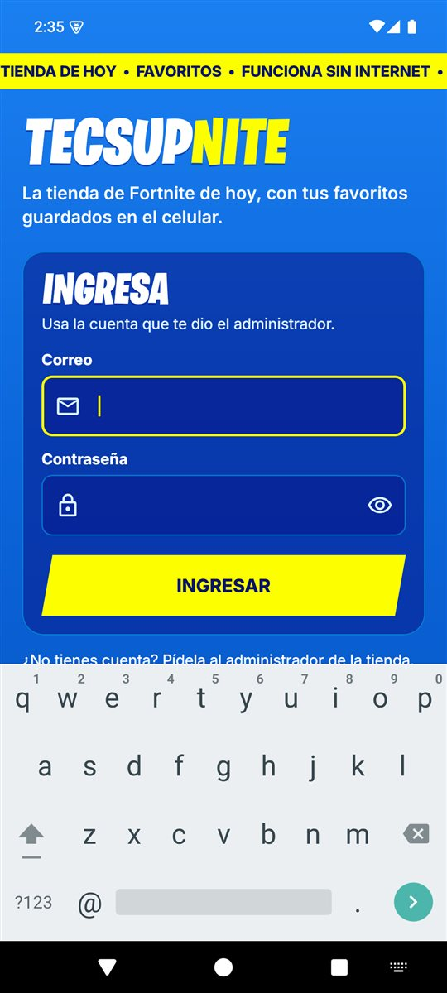  Figura 1. Pantalla de ingreso. | 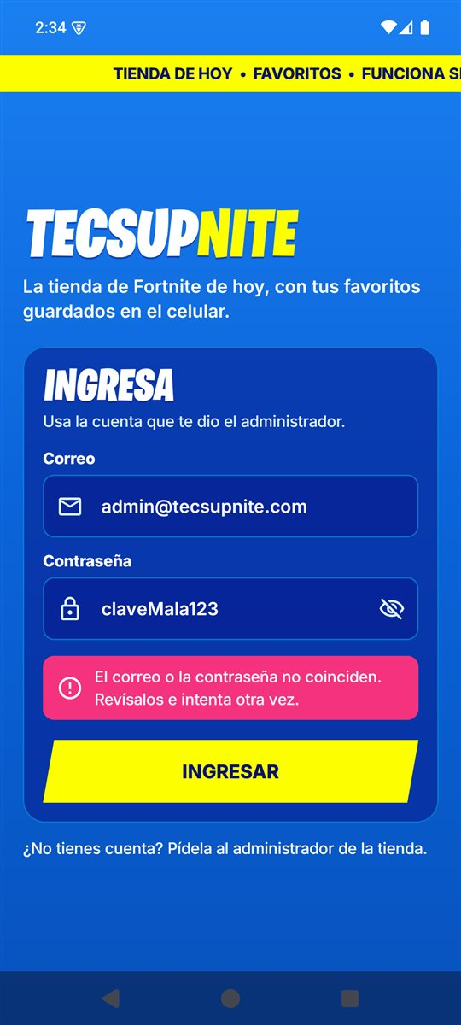  Figura 2. Ingreso con contraseña incorrecta. | 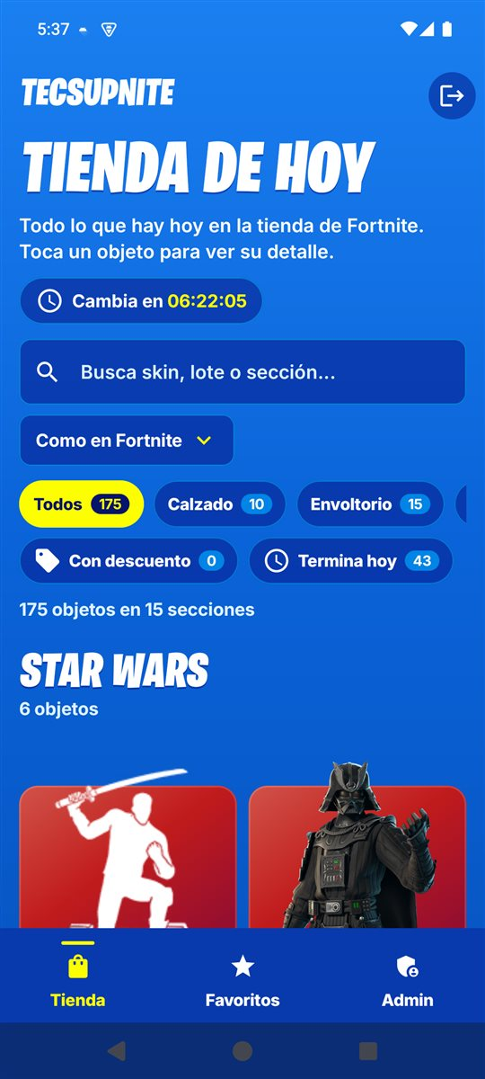  Figura 3. Tienda de hoy con búsqueda y filtros.
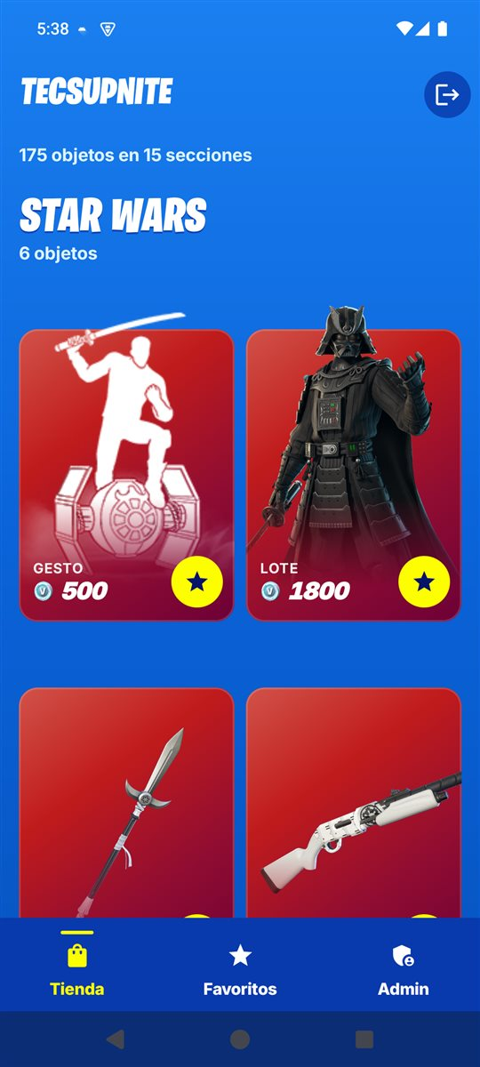  Figura 4. Sección de la tienda con favoritos marcados. | 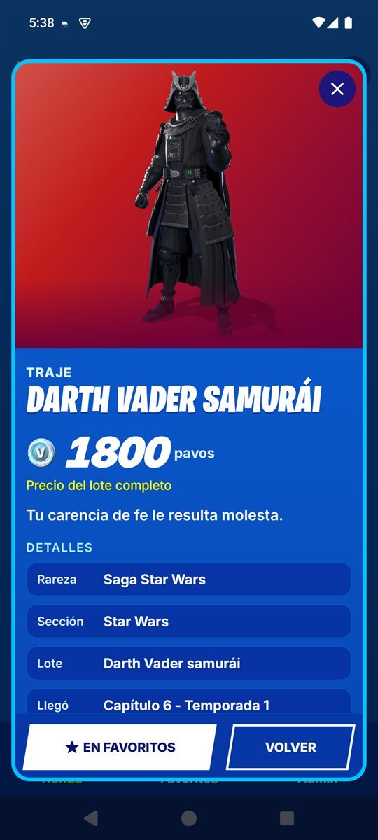  Figura 5. Hoja con el detalle del cosmético. | 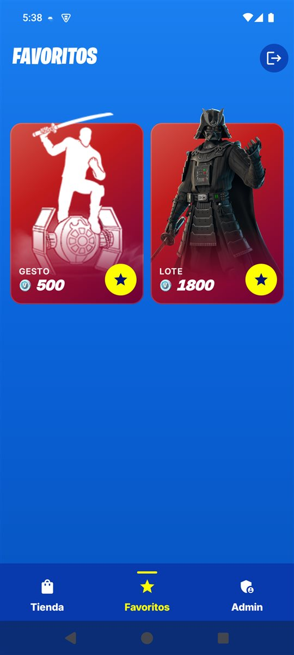  Figura 6. Pantalla de favoritos.
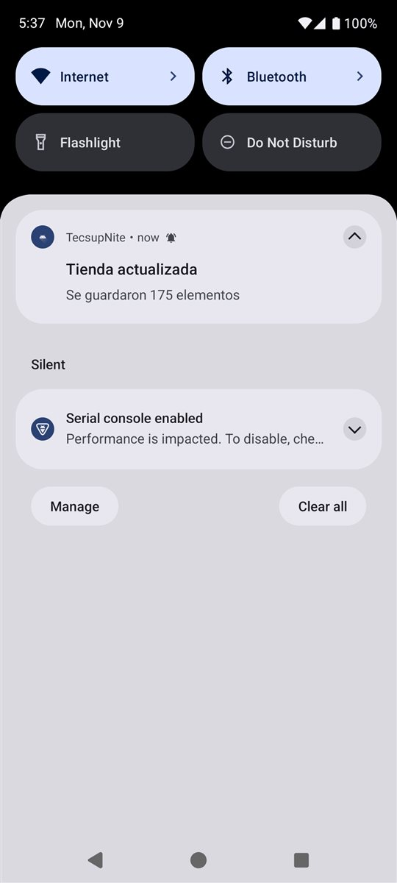  Figura 7. Notificación al terminar de sincronizar. | 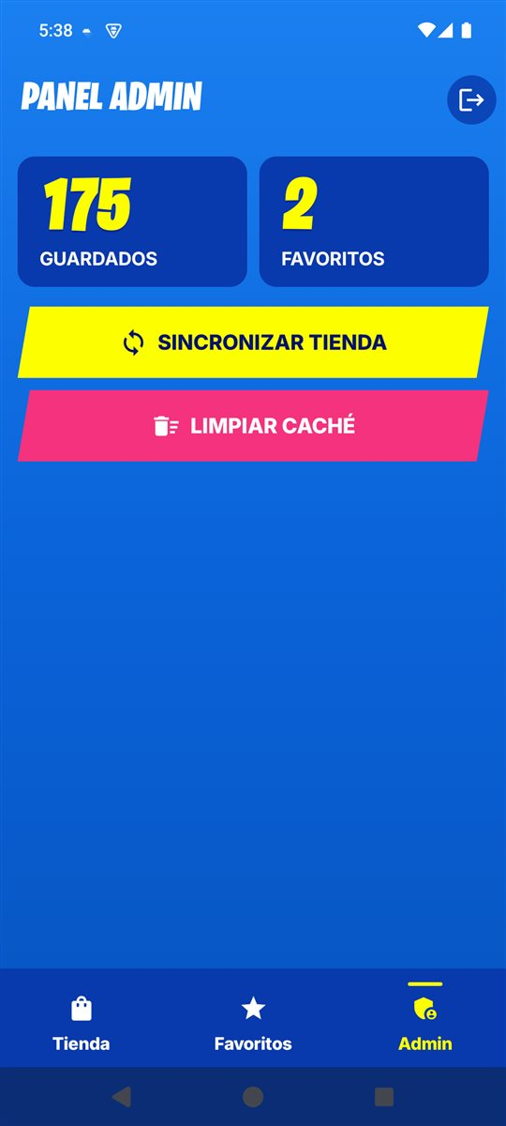  Figura 8. Panel del administrador.

6. Pruebas de aceptación
Las catorce pruebas de la guía se hicieron en el emulador con la tienda real y Firebase real.
Código | Caso | Resultado
PA-01 | Ingresar con el usuario normal | Entra a la tienda y no ve el panel del administrador.
PA-02 | Ingresar con el administrador | Entra y ve la pestaña del panel.
PA-03 | Contraseña incorrecta | Mensaje claro y no entra.
PA-04 | Correo o clave vacíos | Muestra el error debajo de cada campo y no llama a Firebase.
PA-05 | Primera apertura con internet | Se ve la carga, luego la lista y llega la notificación.
PA-06 | Tocar un elemento | Se abre el detalle con los datos del segundo servicio.
PA-07 | Marcar un favorito y cerrar la app | Al reabrir sigue en favoritos.
PA-08 | Modo avión con datos guardados | Se ve la lista con el aviso de sin conexión.
PA-09 | Modo avión sin datos | Pantalla de error con el botón Reintentar.
PA-10 | Sincronizar después de marcar un favorito | El favorito no se pierde.
PA-11 | El administrador limpia la caché | Los totales quedan en cero y al sincronizar vuelven los datos.
PA-12 | Cerrar sesión y reabrir la app | Vuelve al ingreso y pide las credenciales.
PA-13 | Girar la pantalla | No se pierde el estado y la tienda usa más columnas.
PA-14 | Negar el permiso de notificaciones | La app funciona normal, sin avisos.

7. GitHub y Fase 2

Ramas y commits
- La rama main tiene la Fase 1 con más de quince commits pequeños, cada uno con su tipo y un mensaje claro en español.
- La rama mejora-ia tiene la Fase 2 con más de tres commits y el archivo de prompts.
- No se suben las carpetas de compilación, la configuración local ni el archivo de Firebase con la clave de la API.
- La Fase 2 se entrega en su propia rama, sin Pull Request, porque main y mejora-ia tienen historias separadas desde los laboratorios anteriores.

Mejoras de la Fase 2
Mejora | Qué hace
Pruebas unitarias | Prueban el ViewModel de la lista con un repositorio y un notificador falsos: sincronizar, error sin datos, sin conexión con datos, favoritos, deslizar para actualizar y reintentar.
Búsqueda sin tildes | Encuentra un cosmético aunque se escriba sin tildes ni mayúsculas, y busca por nombre, sección y tipo.
Deslizar para actualizar | Al bajar la tienda con el dedo se sincroniza sin quitar la lista de la pantalla.
Login más claro | Etiquetas arriba de cada campo, botón para ver la contraseña, error debajo de cada campo y mensajes distintos para contraseña incorrecta, falta de internet y muchos intentos.

Resultado de las pruebas unitarias: quince pruebas en total, todas aprobadas.
Grupo de pruebas | Pruebas | Fallas
ViewModel de la lista | 6 | 0
Búsqueda | 4 | 0
ViewModel del login | 5 | 0

8. Observaciones
- La API de Fortnite no pide clave para la tienda ni para el detalle, así que no hubo que guardar ningún secreto en el proyecto.
- Algunas entradas de la tienda no son cosméticos, como las pistas musicales y los autos, y hubo que filtrarlas antes de guardarlas.
- Un mismo cosmético puede venderse solo y dentro de un pack; se muestra primero la versión suelta para que su precio sea el correcto.
- El rol de cada usuario depende de que exista su documento en Firestore con el mismo código que tiene en Authentication; sin ese documento, el administrador entraba como usuario normal.
- El emulador no tiene servicios de Google Play completos, pero Firebase Authentication y Firestore funcionaron igual para todas las pruebas.

9. Conclusiones
- Tener el repositorio como interfaz permitió cambiar la API y Room por datos en memoria y probar el ViewModel sin emulador ni internet.
- Usar Room como única fuente de verdad hizo que el modo sin conexión y los favoritos funcionen sin lógica extra en las pantallas.
- Guardar el rol en Firestore, y no en la app, separa lo que ve cada persona de lo que realmente puede hacer, que lo deciden las reglas de seguridad.
- Separar el motivo de un error de su texto ayuda a mostrar mensajes claros y a probarlos sin depender de Firebase.
- Trabajar con commits pequeños en dos ramas dejó claro qué parte se hizo en la Fase 1 y qué se mejoró con IA en la Fase 2.

